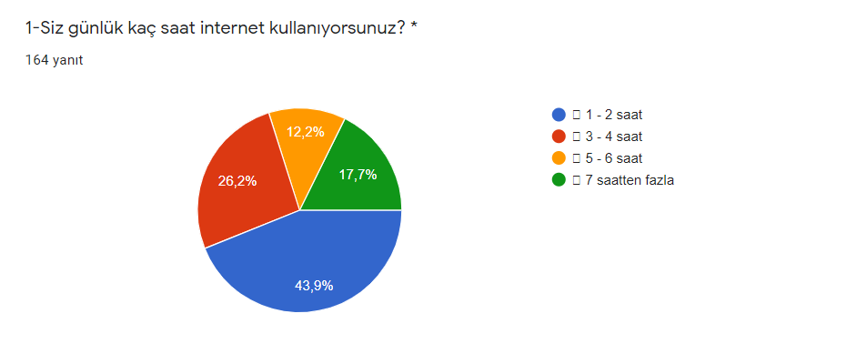
“Siz günlük kaç saat internet kullanıyorsunuz?” sorusuna velilerimizin %43.9 u 1-2 saat, %26,2 lik bir kesimi 3-4 saat, %12,2 lik kesimi 5-6 saat ve %17, 7 lik kesimi ise 7 saatten fazla cevabını vermiştir.
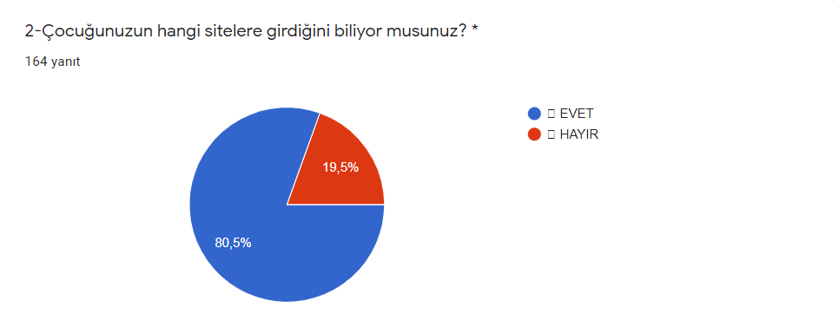
Velilerimizin % 80,5 i çocuğunun hangi sitelere girdiğini bilirken; %19,5 i ise bilmediğini ifade etmiştir.
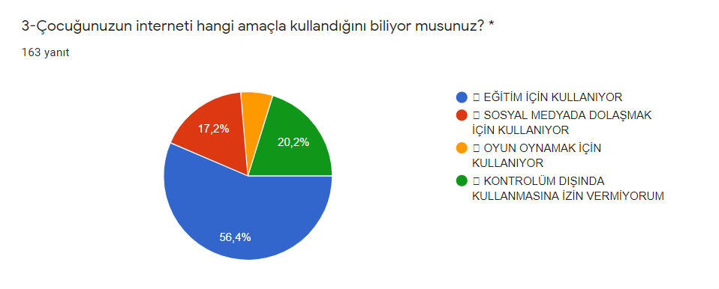
Velilerimizin %54,4 ü çocuklarının eğitim amacı ile interneti kullandığını, % 17, 2 si sosyal medyada dolaşmak için kullandığını, %6,1 i oyun oynamak için kullandığını, % 20,2 si kontrolü dışında kullanmaya izin vermediğini ifade etmiştir.

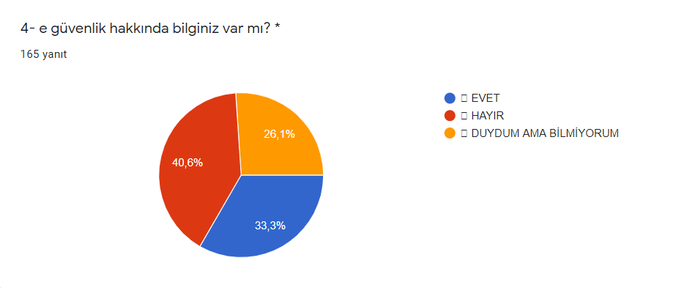
Velilerimizin % 33,3 ü e güvenlik hakkında bilgi sahibi olduğunu, % 40,6 sı bilgisi olmadığını, %26,1 i duyduğunu ama bilgi sahibi olmadığını belirtmiştir.
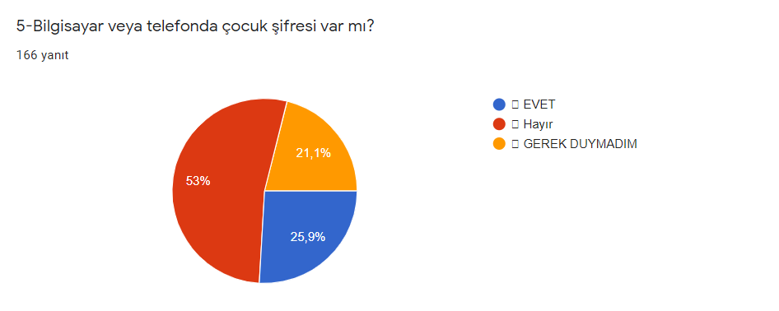
Velilerimizin %25,9 u bilgisayar ve telefonda çocuk şifresi olduğunu, %53 ü şifre olmadığını,%21,1 i ise gerek duymadığını belirtmiştir.

